Урок 3. Представление СЛАУ в виде матричного уравнения.

Ответы на практику.
Запишите СЛАУ в виде матричного уравнения:
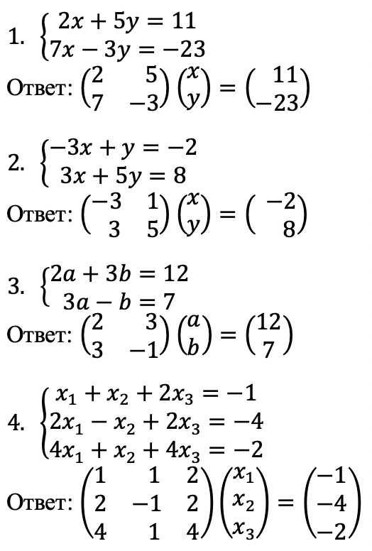

Умножте матрицу на вектор:
